오늘 저녁 레시피

간장 닭볶음
조리 시간 약 35분 · 2인분 · 한 팬 요리
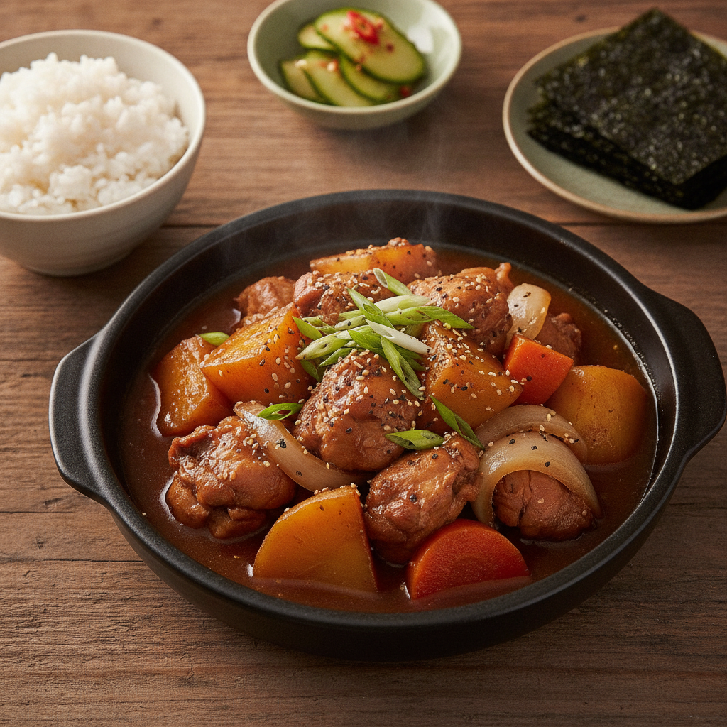
감자, 당근, 양파를 넣고 졸인 간장 닭볶음과 밥, 김, 오이무침
이미지: Gemini 2.5 Flash Image(나노바나나)로 생성

재료 (2인분)
재료 | 분량
닭다리살 | 500g
감자 | 2개
양파 | 1/2개
당근 | 1/2개
대파 | 1/2대
식용유 | 1큰술
물 | 300mL

양념
재료 | 분량
진간장 | 4큰술
맛술 | 2큰술
설탕 | 1큰술
다진 마늘 | 1큰술
올리고당 | 1큰술
후춧가루 | 약간

만드는 방법
- 닭다리살은 한입 크기로 자르고, 감자와 당근은 큼직하게 썬다.
- 팬에 식용유를 두르고 닭을 중불에서 5분 정도 볶는다.
- 물과 간장, 맛술, 설탕, 다진 마늘을 넣고 끓인다.
- 감자와 당근을 넣고 뚜껑을 덮어 중약불에서 15분간 익힌다.
- 양파와 대파를 넣고 5분 더 끓인다.
- 올리고당과 후춧가루를 넣어 간을 맞추고 불을 끈다.

곁들이면 좋은 음식
따뜻한 밥과 김, 오이무침을 함께 준비하면 잘 어울립니다.
- 따뜻한 흰쌀밥
- 구운 김
- 오이무침

